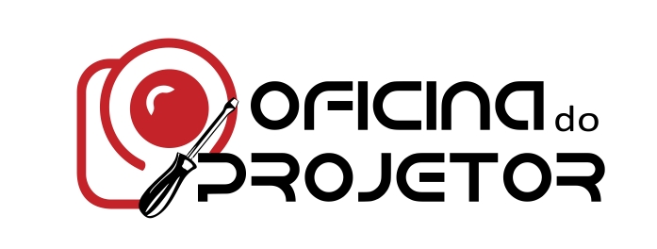
FORMULARIO DE IDENTIFICAÇÃO / CHECKLIST

DADOS DO CLIENTE
RAZÃO SOCIAL:
CNPJ: |  |  |  |  |  |  | I.E:
ENDEREÇO:
CEP: |  |  |  |  |  |  | CIDADE: |  |  |  |  |  |  |  |  |  |  | UF:
CONTATO: |  |  |  |  |  |  | DEPTO: |  |  |  |  |  |  |  | CARGO:
TELEFONE: |  |  |  |  |  |  | FAX: |  |  |  |  |  | E-MAIL:
CHECKLIST
PROJETOR: |  |  |  |  |  |  | MARCA |  |  |  |  |  | Nº DE SERIE:
DEFEITO APRESENTADO:
ACESSÓRIOS
( ) Adapt. Áudio |  |  |  |  | ( ) Cabo Multimídia |  |  |  |  |  | ( ) Cabo de Mouse |  |  | ( ) Tampa da lente
( ) Adapt. RCA |  |  |  |  | ( ) Cabo RCA Vídeo |  |  |  |  |  | ( ) Extensão Vídeo |  |  | ( ) Controle Remoto
( ) Adapt. VGA |  |  |  |  | ( ) Cabo Super Vídeo |  |  |  |  |  | ( ) Extensão Micro |  |  | ( ) CD
( ) Adaptador tomada |  |  |  |  | ( ) Cabo Wizard II |  |  |  |  |  | ( ) Maleta Soft |  |  | ( ) Suporte Teto
( ) Cab. Micro VGA |  |  |  |  | ( ) Cabo de força |  |  |  |  |  | ( ) Maleta Case |  |  | ( ) Manual
( ) Cabo áudio RCA |  |  |  |  | ( ) Cab.VGA-USB MI |  |  |  |  |  | ( ) Pilhas |  |  | ( ) Outros
CASO OS ACESSORIOS NÃO SEJAM DESCRITOS, NÃO NOS RESPONSABILIZAREMOS
USO OFICINA DO PROJETOR
CAIXA DE PAPELÃO: ( ) ORIGINAL ( ) NÃO ORIGINAL
ESTADO DA EMBALAGEM: ( ) DANIFICADA ( ) OK
ESTADO EXTERIOR DO PROJETOR: ( ) RISCADO ( ) OK
OBSERVAÇÕES:
FUNCIONÁRIO: |  |  |  |  |  |  |  |  |  |  |  | DATA:
Procure pelo departamento de assistência técnica |  |  |  |  |  |  |  |  |  |  |  | E-MAIL: assistencia@oficinadoprojetor.com.br
TELEFONE: (51) 99692.0967 ou 3110-9534

